Joseph Stiglitz: “En estos tiempos tan difíciles, el liderazgo del papa Francisco es aún más importante”
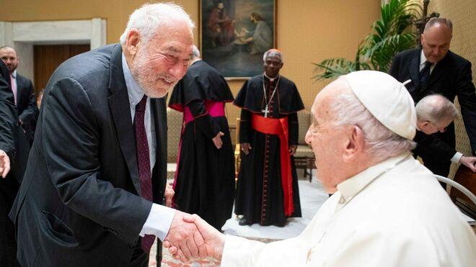
Joseph Stiglitz saluda al papa Francisco Vatican Media

"La Iglesia se dedica a dar voz a los pobres, a dar voz a quienes no la tienen. Creo que el papel de la Iglesia es asegurar que, al tomar esas decisiones temporales y materiales, las mantengamos en sintonía con nuestros valores morales más profundos”

“Lo que ha hecho la administración Trump es moralmente inadmisible: de la noche a la mañana, cortar la atención médica a las personas más pobres del mundo y el tratamiento del VIH en África, lo que resulta en la muerte de jóvenes y niños. Creo que hay que ser alguien sin brújula moral para permitir que eso suceda”
06.04.2025 José Lorenzo
“En estos tiempos tan difíciles, el liderazgo del papa Francisco, el liderazgo de la Iglesia, es aún más importante”. Son palabras del reputado economista y Premio Nobel de esa disciplina Joseph Stiglitz en una entrevista con la revista America, en donde aborda, desde la clave del Jubileo de la Esperanza que se está celebrando, cuestiones como el liderazgo moral en un mundo que parece haber perdido sus referencias, de Trump o de la condenación de la deuda, una de las peticiones que ha hecho el Papa en el contexto de este año jubilar.
“Por eso es aún más importante que se escuche la voz moral de la Iglesia”, señala el también miembro de honor vitalicio de la Academia Pontificia de las Ciencias Sociales sobre el impacto de las primeras medidas del nuevo presidente de los Estados Unidos de desmantelar USAID, la poderosa agencia de ayuda al desarrollo.
“Lo que ha hecho la administración Trump es moralmente inadmisible: de la noche a la mañana, cortar la atención médica a las personas más pobres del mundo y el tratamiento del VIH en África, lo que resulta en la muerte de jóvenes y niños. Creo que hay que ser alguien sin brújula moral para permitir que eso suceda”, señala rotundo.

Vacío moral
“Estados Unidos solía tener un liderazgo moral en el mundo en muchos sentidos; lamentablemente, lo hemos perdido. Mucha gente cree que ahora existe un vacío moral. En ese contexto, el liderazgo del papa Francisco, el liderazgo de la Iglesia, es aún más importante en estos tiempos tan difíciles”, asevera el economista estadounidense.
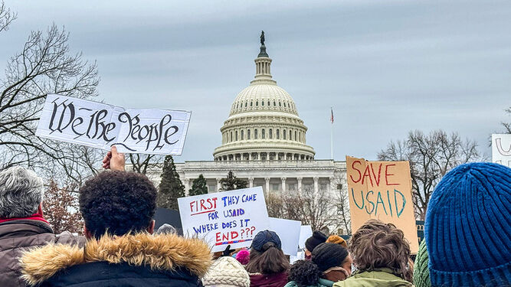
Protesta ante la Casa Blanca por los recortes de Trump a la USAID
Consciente de que las críticas que han generado las apelaciones de Francisco sobre el tema de la deuda externa de los países más pobres o la necesidad de dotar de alma al capitalismo para que no se convierte en una mera fábrica de descartados, la opinión de Stiglitz también es cristalina.
“Sin duda, el Papa está bien informado sobre economía. Además, las decisiones económicas tienen grandes consecuencias para diferentes personas. Es necesario tener en cuenta la moral al elaborar políticas económicas. La Iglesia se dedica a dar voz a los pobres, a dar voz a quienes no la tienen. Creo que el papel de la Iglesia es asegurar que, al tomar esas decisiones temporales y materiales, las mantengamos en sintonía con nuestros valores morales más profundos”.

El Papa y la deuda
Y añade: “El papa Francisco, en particular, ha tenido una influencia extraordinaria al argumentar que tenemos una obligación moral con respecto al cuidado de la Tierra, del medio ambiente y de nuestros conciudadanos. Así que no creo que se esté desviando de su camino. Al contrario, desearía que se debatiera más sobre las consecuencias morales de las decisiones económicas”.
Con respecto a la condonación de la deuda, en sintonía con lo que ha pedido el Papa a los países más desarrollados en el marco del Jubileo 2025, recuerda Joseph Stiglitz que "la Iglesia tuvo una gran influencia en la condonación de la deuda en el 2000. Marcó una gran diferencia y no debemos subestimar el valor de liberar a tanta gente de las cadenas de la deuda en ese momento”.
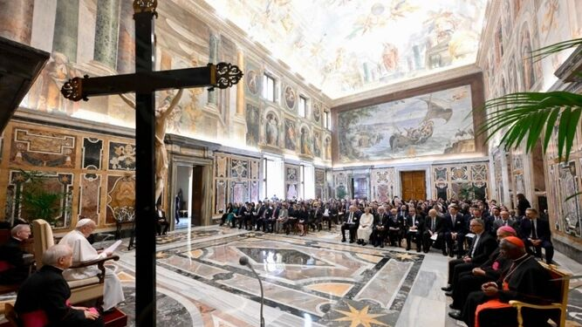
El Papa en un acto con la Academia Pontificia de Ciencias Morales Vatican Media
“Aquello significó que esas naciones tenían los recursos que necesitaban para invertir en atención médica y educación. Mejoró la vida de sus habitantes, pero no abordó las causas subyacentes del endeudamiento, y es por eso que 25 años después, a tiempo para el próximo Jubileo, nos encontramos en otro momento de crisis de deuda”, abunda.
“Esperamos que en el Jubileo 2025 abordemos el problema de la deuda inmediata al mismo tiempo que abordamos algunos de los problemas estructurales subyacentes”, añade, condenando que en este momento lo que algunos están haciendo con el tema de la deuda es directamente “usura” y “depredación” que “estrangula a los países pobres”. Incluso -denuncia el Nobel- “hay fondos buitres que compran deuda a precios irrisorios y luego acuden a los tribunales exigiendo el pago completo. Compran deuda solo para iniciar litigios”.
https://www.religiondigital.org/vaticano/Joseph-Stiglitz-dificiles-Francisco-importante_0_2767223255.html

